鎌倉女子大学図書館 利用案内(４年生・院生)

鎌倉女子大学図書館

**図書館利用について**

**１　４年生・大学院生の貸出期間・冊数は下記の通りです。**

|  |  |  |  |
| --- | --- | --- | --- |
| 図書 | ８冊まで４週間 | ＣＤ | ５点まで４週間 |

☆学外実習開始日の10日前から**「実習貸出」**として特別に貸出期間を延長する措置があります。カウンターで所定の用紙を記入してください。

☆返却が遅れた場合は、**遅れた日数分、貸出が停止になります。**

☆図書館ホームページの「利用状況の確認」ページにログインすると、1回だけ貸出延長ができます。(延滞中や予約の入った資料を除く)

**２　探している資料が鎌倉女子大学図書館にない場合は？～他館利用法～**

　　 図書館員が、公共図書館や他大学図書館にある資料を探すお手伝いをします。

他の図書館から資料を取り寄せたり（有料）、訪問するための紹介状（無料・申込は訪問前日の正午まで）を発行します。いずれも、土曜日は申込を受け付けませんので注意してください。

**鎌倉市図書館**とは、週1回のバス便で図書の貸し借りをしています。詳しくはカウンターまで。

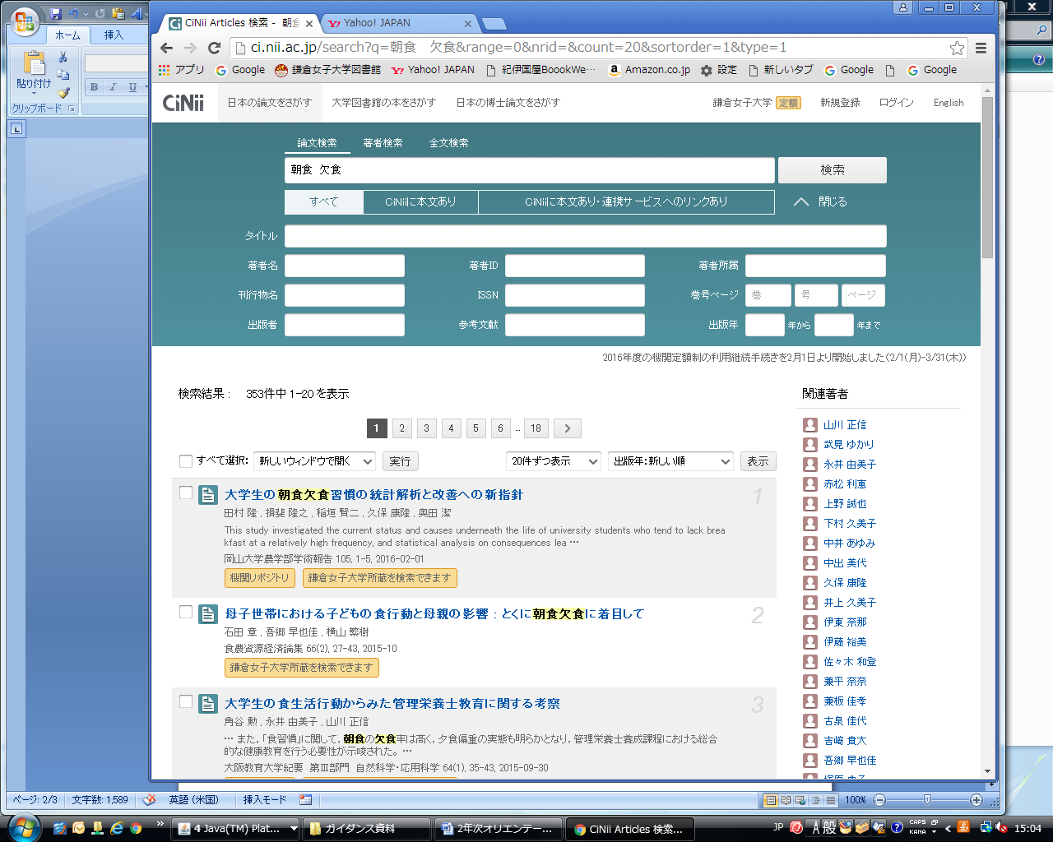**３　雑誌論文・新聞記事データベース**

　　　図書だけでなく、「雑誌論文」や「新聞記事」が皆さんのレポート作成の重要な参考資料となります。これらを簡単に探すためのデータベースが図書館ホームページからリンクされています。

☆雑誌記事データベース…お探しのキーワードに関する日本

語論文を抽出します。

CiNii Articles(オープンアクセス) **(検索画面→)**

/医中誌WEB(学内のみ) 　など。

☆新聞記事データベース…お探しのキーワードに

関する新聞記事が読めます(学内のみ)。

(例)朝日新聞『聞蔵』/読売新聞『ヨミダス』/毎日新

聞『毎索』/日経新聞『日経テレコン』/産経新聞『The

Sankei Archives』　※いずれも同時アクセス制限があ

るため、利用終了後は速やかにログアウト願います。

**トピックス**

**１　開館時間**

(月～金) 8：10～20：00/(土) 8：40～16：00　※変更はホームページや掲示で周知します。

☆休講日や行事日の際は、変更の可能性があります

☆土曜日の開館は、授業期間のみです。

**２　図書館ホームページを活用してください。**

情報検索のほか、自分の貸出履歴を見たり、そこから貸出更新ができたり、特定の資料について「評価レビュー」を掲載することもできるようになりました。

各種機能のログイン用のID・パスワードは、情報処理演習室のパソコンのログイン時と同じです。

**３　図書館は便利です。**

はさみ、のり、ホチキス、コンパス、分度器、色鉛筆、プロジェクター、スクリーン、ホワイトボードなど、学習に必要な道具をカウンターで借り、館内利用することができます。

**４　館内利用者用パソコンとプリンターが使えます。**

２階ロビーに据え置き型ノートパソコン９台、プリンター３台(うち１台は個人用の記憶媒体からの出力専用)が設置されています。

☆モノクロ印刷のみ。カラー印刷はできません。印刷の際はＡ４コピー用紙を持参してください。

☆据え置き型ノートパソコンは、利用時間を最大30分までとします。長時間、パソコンを利用したい方は館内貸出用ノートパソコン(当日先着予約制・3時間まで利用可)を借りてください。

**５　卒業論文・修士論文電子化の許諾にご協力をお願いします。**

皆さんの卒業論文・修士論文提出時に、電子化(著作権のうち複製権)の許諾をお願いする予定です。

許諾されない少数の方々の論文につきましては、卒業後10年間、現物の論文を図書館ロビー付近に配架します。

**６　卒業後も、卒業生として館外貸出(図書のみ)ができます。**

卒業を控えた希望者に対し、2冊2週間まで図書を貸し出すことができる「卒業生利用証」を発行します。

発行は、来年1月以降となります。詳しくは掲示やポータルサイトでご案内します。

**注意事項**

**C:\Users\kamalib\AppData\Local\Microsoft\Windows\Temporary Internet Files\Content.IE5\808BJ5EG\MC900311030[1].wmf**

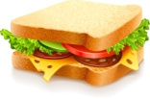**●学生証**がないと図書館への入館および図書貸出はできません。

**●館内は食事禁止です！**

飲み物は持ち込みＯＫですが、

*①飲む時以外はカバンの中にしまい、机の上に出さない。*

***C:\Users\kamalib\AppData\Local\Microsoft\Windows\Temporary Internet Files\Content.IE5\808BJ5EG\MC900113298[1].wmf****②持込み可能な飲料はペットボトル、水筒など、堅い素材で蓋付の容器に入ったもの。紙パックやカップ、缶飲料の持込みはしない。*以上のルールを守ってください。

*C:\Users\kamalib\AppData\Local\Microsoft\Windows\Temporary Internet Files\Content.IE5\808BJ5EG\MC900229713[1].wmf*●傘(日傘含む)は館内に持ち込めません。１階の傘立てを利用してください。

●館内コピー機をご利用の際は、**「文献複写申込書」**に記入してください。

コピー内容は、著作権法に違反しないよう、厳密に管理します。

**私物ノート、プリント類のコピーはできません。**

詳しくは、当館ホームページをごらんください。